Nama : Tino Arif Priyanto

NIM : L200170131

Kelas : C

Modul : 2

Tugas

Membuat rancangan jaringan yang terdiri dari 5 switch yang saling terhubung, dan setiap switch terdiri dari 10 pc.
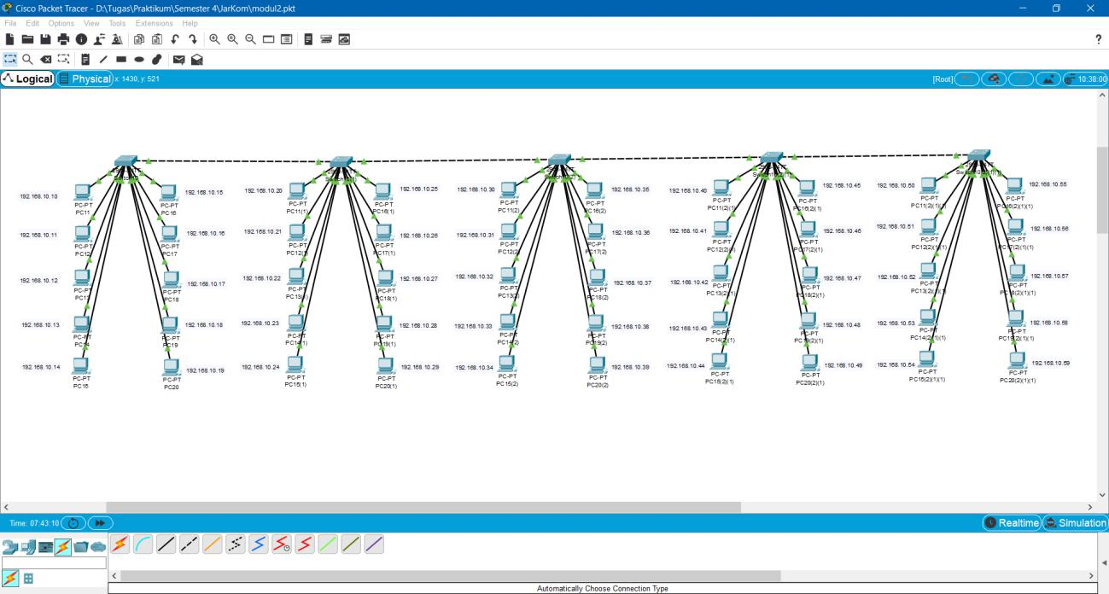
Langkah – langkah :

- Membuat bagan seperti di atas dengan cara drag-and-drop pada pilihan daftar divice yang tersedia di pojok kiri bawah

- Setiap pc diberi IP Address dengan mengklik sekali pada gambar pc, kemudian mengisi IP address dengan langkah seperti berikut
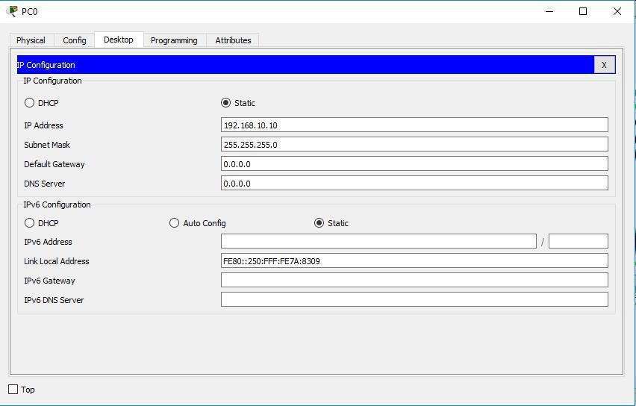

3. Lakukan uji koneksi pada beberapa pc untuk mengecek setiap pc saling terhubung
